
PROLONGEONS NOS DÉCOUVERTES ENSEMBLE EN CLASSE
À adapter selon le niveau de vos élèves
Support pédagogique N° 1036 du 31/05/2013

Après une lecture attentive du JDE, répondez aux questions et réalisez les activités qui suivent. Si nécessaire, relisez les articles concernés.

1. La Une. « Moins de six heures pour rejoindre ISS »
Niveau : moyen et difficile
Support : JDE
Prérequis : repérer, inférer ; utiliser le calcul et l’échelle pour situer un point, opérer mentalement sur des grands nombres, transformer des longueurs (utiliser l‘abaque)
a) Répondez à ces questions en complétant le tableau
Questions | On le dit dans le texte | On ne le dit pas dans le texte mais je le sais | On ne le dit pas dans le texte et je ne le sais pas | Réponses
Que signifie ISS en français ? |  |  |  | ……………………………
Quelle est la nationalité des trois astronautes qui ont été remplacés ce mercredi 29 mai ? |  |  |  | ……………………………
De quel pays ont décollé les trois nouveaux occupants de l’ISS ? |  |  |  | ……………………………
A quelle date précise ces trois nouveaux occupants ont-ils décollé ? |  |  |  | ……………………………
b) En bas de page, vous voyez un schéma situant l’ISS par rapport à la Terre. Ce schéma est à l’échelle
1 / 4 000 000
- Signification de cette très petite échelle. Complétez le tableau suivant.
Distance représentée | Distance réelle en cm | Distance réelle en km
1 cm | …………………………………………. | ………………………………………….
23 cm | …………………………………………. | ………………………………………….
…………………………………………. | …………………………………………. | 100 km
…………………………………………. | …………………………………………. | ………………………………………….

- Où se situe l’ISS par rapport à la Terre (point A – B – C ou D) ? Utilisez le tableau ci-dessus pour effectuer vos opérations + brouillon et abaque (éventuellement)

2. Le Monde.
Niveau : moyen
Pays
Drapeau à colorier
Continent
Titre de l’article dans lequel on parle de ce pays

Support : JDE, Atlas, Internet ou dictionnaire des drapeaux
Prérequis : repérer des articles, situer des pays sur un planisphère centré sur l’Amérique ; reconnaitre
des drapeaux
a) Complétez les fiches des pays suivant le modèle joint et situez-les sur le planisphère.
Reconnaissez le drapeau et repérez l’article (p. 4 et 5). Reliez par une flèche.
Coloriez et situez les océans + la Belgique.
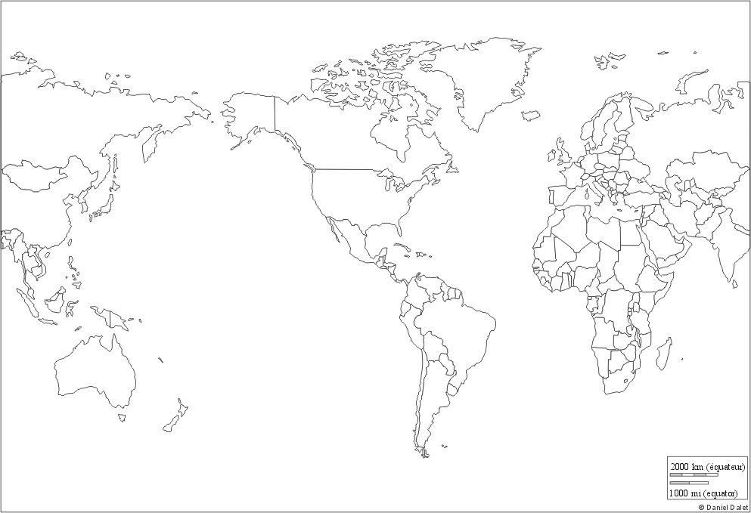
Fiche 1
……………………………………………….
……………………………………………….
……………………………………………….
……………………………………………….

Fiche 2
……………………………………………….
……………………………………………….
……………………………………………….
……………………………………………….

Fiche 5
……………………………………………….
……………………………………………….
……………………………………………….
……………………………………………….

Fiche 4
……………………………………………….
……………………………………………….
……………………………………………….
……………………………………………….

Fiche 3
……………………………………………….
……………………………………………….
……………………………………………….
……………………………………………….

Découvrez ci-dessous, chaque semaine, 1 exercice sur la conception d’un journal (exercice évolutif sur l’année)
3. Le journal : la mise en page d’un article
Note en rappel : Titres et sous-titres (titraille), photos et légendes, signatures, encarts, les parties du journal,…, l’ours.
Classer les informations du JDE ; classer les articles. Repérer des indicateurs. Écrire titre et sujet. Écrire un article informatif. Reconnaitre une « brève ». La mise en page de l’article.
Niveau : facile à moyen
Support : JDE
Prérequis : reconstituer un article. Mettre en page. Lecture pour organiser l’ordre d’un texte.

Les articles sont présentés sur plusieurs colonnes. Les différents éléments de l’article forment généralement un rectangle. Les articles sont présentés de manière agréable pour inciter le lecteur à lire.

Vous trouverez ci-dessous les différents éléments d’un article du JDE. Découpez ces différentes parties pour reconstituer l’article sur la page suivante. Veillez à reconstituer le rectangle en disposant les éléments aux bons endroits. Faites d’abord le travail en « cachant » le JDE puis vérifiez avec le JDE.

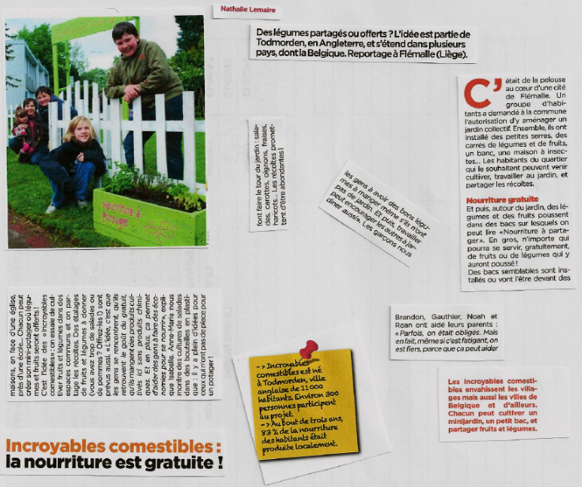
Article reconstitué.

Corrigé disponible sur simple demande auprès de votre consultant régional ou via l’adresse suivante : valerie.ntoumos@lavenir.net (merci de préciser le nom et le CP de votre école).

Supplément pédagogique
réalisé par François Jansen

JDE – Route de Hannut 38 – 5004 Bouge
Tél. : 081/24.89.82 – Fax : 081/23.12.62 – E-mail : redaction@lejde.be

